UNIVERSIDAD MARIANO GÁLVEZ DE GUATEMALA
Facultad de Ingeniería en Sistemas de Información y Ciencias de la Computación

ESPECIFICACIÓN DE REQUISITOS DE SOFTWARE (ERS)
AquaPay: sistema web para la administración del cobro del servicio de agua potable
Aldea Sibaná, El Asintal, Retalhuleu

Presentado por:
Dany Abimael Cabrera Hernández
2890-22-1898

22 de agosto de 2026

ÍNDICE
ÍNDICE 2
1. INTRODUCCIÓN 5
1.1 Propósito 5
1.2 Alcance 5
1.3 Definiciones, acrónimos y abreviaturas 6
1.4 Referencias 6
1.5 Visión general del documento 6
2. DESCRIPCIÓN GENERAL 8
2.1 Perspectiva del producto 8
2.2 Funciones del producto 8
2.3 Características de los usuarios 9
2.4 Restricciones 9
2.5 Supuestos y dependencias 9
2.6 Metodología a utilizar 10
3. REQUISITOS ESPECÍFICOS 11
3.1 Requisitos funcionales 11
3.1.1 Módulo de autenticación 11
3.1.2 Módulo de gestión de usuarios / padrón 12
3.1.3 Módulo de facturación 15
3.1.4 Módulo de pagos / historial 17
3.1.5 Módulo de reportes 18
3.1.6 Módulo de configuración 19
3.2 Requisitos no funcionales 20
3.2.1 Seguridad 20
3.2.2 Rendimiento 21
3.2.3 Usabilidad 21
3.2.4 Disponibilidad 21
3.2.5 Compatibilidad 21
3.2.6 Mantenibilidad 22
3.3 Requisitos de interfaces 22
3.3.1 Interfaces de usuario 22
3.3.2 Interfaces de hardware 22
3.3.3 Interfaces de software 22
3.3.4 Interfaces de comunicaciones 23
4. MODELO DE DATOS 24
4.1 Descripción de entidades 24
4.2 Diagrama entidad-relación 25
5. ARQUITECTURA DEL SISTEMA 28
5.1 Arquitectura propuesta 28
5.2 Tecnologías utilizadas 28
5.2.1 Resumen por capa 28
5.2.2 Dónde se utiliza cada tecnología 29
5.3 Vista de despliegue 31
6. DIAGRAMAS 32
6.1 Diagrama de contexto 32
6.2 Diagrama de casos de uso 32
6.3 Diagrama de secuencia 33
6.4 Diagrama de flujo 34
6.5 Diagrama de arquitectura 35
6.6 Diagrama de actividades 36
6.7 Diagrama de estados 38
6.8 Diagrama de arquitectura 39
6.9 Prototipo en Figma 39
7. ALCANCE Y LIMITACIONES 39
7.1 Funcionalidades incluidas 39
7.2 Fuera del alcance 40
7.3 Requisitos futuros 40
8. CONCLUSIONES 41
ANEXOS 42
Anexo A. Resumen de requisitos funcionales 42

1. INTRODUCCIÓN

1.1 Propósito
El presente documento constituye la Especificación de Requisitos de Software (ERS) del sistema AquaPay. Su propósito es definir de manera clara, precisa y verificable los requisitos funcionales y no funcionales del sistema web destinado a la administración del cobro del servicio de agua potable del Comité de Agua Potable de Aldea Sibaná, municipio de El Asintal, departamento de Retalhuleu.
Este documento está dirigido al estudiante desarrollador, al asesor del proyecto de graduación, al tribunal evaluador y a los futuros mantenedores del sistema. Sirve como base para el diseño, la implementación, las pruebas y la evaluación académica del producto.

1.2 Alcance
AquaPay es una aplicación web que digitaliza el padrón de beneficiarios, el cálculo automático de la deuda anual por chorro, la emisión de recibos correlativos y la generación de comprobantes en formato PDF. El sistema opera con dos roles de acceso: administrador y tesorero.
Dentro del alcance se incluye:
- Autenticación mediante DPI y contraseña.
- Gestión del padrón: beneficiarios, viviendas y chorros.
- Cobro de tarifa anual (uno o varios años) y cobro de compra de chorro.
- Numeración automática de recibos con reinicio anual.
- Generación y almacenamiento del recibo en PDF.
- Dashboard de indicadores y reportes exportables a PDF.
- Configuración de la tarifa anual vigente.
Fuera del alcance:
- Pagos en línea o pasarela de tarjetas.
- Aplicación móvil nativa.
- Portal de consulta para el beneficiario.
- Autenticación multifactor (MFA/TOTP), prevista pero no implementada.
- Anulación de recibos ya emitidos.

1.3 Definiciones, acrónimos y abreviaturas
Tabla 1. Definiciones y acrónimos
Término | Definición
AquaPay | Nombre del sistema web objeto de esta especificación.
Beneficiario | Vecino que recibe el servicio de agua. No posee credenciales de acceso.
Chorro | Punto de agua asociado a una vivienda; base del cobro anual.
DPI | Documento Personal de Identificación (mínimo 13 dígitos).
ERS | Especificación de Requisitos de Software.
JWT | JSON Web Token; credencial de sesión emitida por Supabase Auth.
PDF | Portable Document Format; formato del comprobante de pago.
RBAC | Control de acceso basado en roles.
Tarifa anual | Monto fijo por chorro activo, configurable por el administrador.
Recibo | Comprobante numerado que documenta un cobro realizado.
API | Interfaz de programación de aplicaciones.
CRUD | Crear, leer, actualizar y eliminar.

1.4 Referencias
- IEEE Std 830-1998. Recommended Practice for Software Requirements Specifications.
- Código fuente del proyecto AquaPay (frontend Next.js y backend Express).
- Script de esquema: backend/src/database/schema.sql.
- Documentación oficial de Next.js, Express, TypeORM y Supabase.
- README.md del repositorio AquaPay.

1.5 Visión general del documento
El capítulo 2 describe el producto en términos generales e incluye la metodología de desarrollo. El capítulscro 3 detalla los requisitos funcionales, no funcionales y de interfaces. El capítulo 4 presenta el modelo de datos y el diagrama entidad-relación. El capítulo 5 describe la arquitectura y el despliegue. El capítulo 6 agrupa los diagramas del sistema (contexto, casos de uso, secuencia, flujo, arquitectura, actividades y estados). El capítulo 7 delimita el alcance y las limitaciones. El capítulo 8 presenta las conclusiones.

2. DESCRIPCIÓN GENERAL

2.1 Perspectiva del producto
AquaPay es un sistema web cliente-servidor independiente. El cliente (Next.js) no accede directamente a la base de datos; consume una API REST protegida con JWT. La autenticación, la base de datos PostgreSQL y el almacenamiento de archivos se delegan en Supabase. El frontend se despliega en Vercel y el backend en Render.
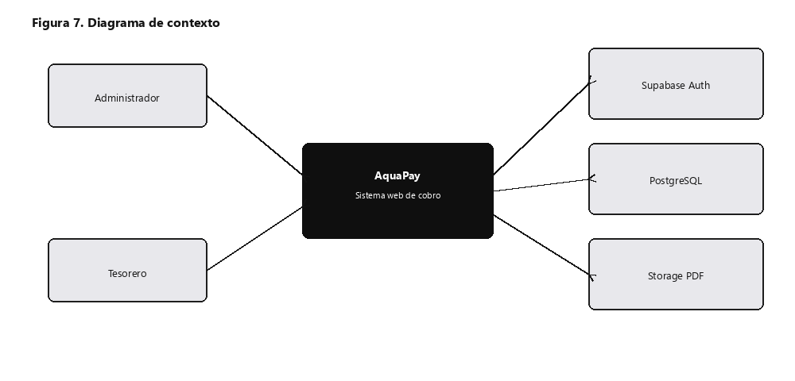
Figura 1. Diagrama de contexto del sistema AquaPay

2.2 Funciones del producto
Tabla 2. Funciones del producto
Módulo | Función principal
Autenticación | Registro, inicio de sesión, consulta de perfil y cierre de sesión.
Padrón | CRUD de beneficiarios, viviendas y chorros.
Facturación | Cálculo de deuda, cobro anual, compra de chorro y PDF.
Pagos | Consulta del historial de recibos emitidos.
Reportes | Informes de usuarios, viviendas, pagos e ingresos en PDF.
Configuración | Actualización de la tarifa anual.
Dashboard | Indicadores agregados de recaudación.

2.3 Características de los usuarios
Tabla 3. Usuarios y roles del sistema
Actor | Descripción | Módulos accesibles
Administrador | Gestiona el padrón, la tarifa y los reportes. No emite recibos. | Dashboard, Beneficiarios, Pagos, Reportes, Configuración
Tesorero | Recibe pagos y emite recibos. No modifica el padrón. | Dashboard, Facturas
Beneficiario | Receptor del servicio. No es usuario del sistema. | Ninguno (solo sujeto de registro y cobro)

2.4 Restricciones
- El sistema requiere conexión permanente a Internet.
- Dependencia de Supabase para autenticación, base de datos y almacenamiento.
- DPI entre 13 y 20 dígitos; contraseña entre 8 y 72 caracteres.
- El monto del cobro se calcula exclusivamente en el servidor.
- Unicidad de pago anual por chorro: UNIQUE (chorro_id, anio).
- Correlativo de recibos único por año: UNIQUE (anio_recibo, secuencia).
- El primer administrador solo puede registrarse si no existe otro activo.

2.5 Supuestos y dependencias
Supuestos:
- Existe un comité con al menos un administrador y un tesorero capacitados.
- El esquema de cobro de la comunidad es anual por chorro, no mensual.
- El recibo impreso se firma de forma manuscrita por el tesorero.
- Los beneficiarios poseen un DPI válido y único.
Dependencias:
- Supabase (Auth, PostgreSQL, Storage).
- Vercel (hosting del frontend).
- Render (hosting del backend).
- Navegador web moderno (Chrome, Edge o Firefox).

2.6 Metodología a utilizar
Para el desarrollo de AquaPay se adopta una metodología incremental e iterativa, compatible con las prácticas ágiles. Esta decisión se sustenta en la evidencia del repositorio: evolución del esquema mediante migraciones SQL numeradas, separación en capas (rutas, DTO, servicios, entidades) e integración continua con GitHub Actions.
Las fases del ciclo de vida aplicadas al proyecto son las siguientes:
Tabla 3b. Fases de la metodología de desarrollo
Fase | Actividades principales | Producto / evidencia
1. Planificación | Definición del problema, roles, alcance y reglas de cobro anual. | README.md; reglas de negocio documentadas
2. Análisis | Identificación de actores, requisitos funcionales/no funcionales y entidades del dominio. | ERS; casos de uso; modelo conceptual
3. Diseño | Arquitectura cliente-servidor, modelo ER, interfaces y contratos de API. | Diagramas UML; schema.sql; stack tecnológico
4. Implementación | Construcción incremental del frontend, backend y persistencia. | Código en frontend/ y backend/
5. Pruebas | Pruebas unitarias, verificación de tipos, lint y compilación automática. | Vitest; GitHub Actions (CI)
6. Despliegue | Publicación en la nube y configuración de variables de entorno. | Vercel + Render + Supabase

Herramientas de apoyo a la metodología:
- Control de versiones previsto mediante Git y flujo CI en GitHub Actions.
- Gestión del esquema con TypeORM (synchronize: false) y migraciones SQL explícitas.
- Validación continua de calidad: ESLint, tsc --noEmit y build de producción.

3. REQUISITOS ESPECÍFICOS

3.1 Requisitos funcionales
Los requisitos funcionales se derivaron de las pantallas, endpoints y reglas de negocio implementadas en el código fuente. Cada requisito es trazable a un módulo concreto del sistema.

3.1.1 Módulo de autenticación
Campo | Descripción
ID | RF-01
Nombre | Iniciar sesión
Descripción | Autenticar al usuario del sistema mediante DPI y contraseña, devolviendo un token JWT.
Actor | Administrador, Tesorero
Precondiciones | El perfil debe existir y estar activo.
Flujo principal | 1) El usuario ingresa DPI y contraseña. 2) El cliente valida formato. 3) POST /api/auth/login. 4) El servidor verifica el perfil y delega la credencial en Supabase Auth. 5) Se retorna accessToken y datos del usuario.
Resultado esperado | Código 200 con token y perfil. Ante error, 401 con mensaje genérico.

Campo | Descripción
ID | RF-02
Nombre | Registrar cuenta de sistema
Descripción | Crear una cuenta con nombre, DPI, rol y contraseña. El rol administrador solo se concede si no existe otro activo.
Actor | Visitante
Precondiciones | El DPI no debe estar registrado. Para administrador, conteo de activos = 0.
Flujo principal | 1) GET /api/auth/registro-opciones. 2) El visitante completa el formulario. 3) POST /api/auth/registro. 4) Se crea el usuario en Supabase Auth y el perfil.
Resultado esperado | Código 201 con el perfil creado. 403 si el registro de administrador está cerrado.

Campo | Descripción
ID | RF-03
Nombre | Consultar perfil autenticado
Descripción | Obtener los datos del usuario autenticado a partir del token.
Actor | Administrador, Tesorero
Precondiciones | Token JWT válido.
Flujo principal | GET /api/auth/me con cabecera Authorization Bearer.
Resultado esperado | Código 200 con id, nombre, dpi y rol.

Campo | Descripción
ID | RF-04
Nombre | Cerrar sesión
Descripción | Eliminar la sesión local del navegador.
Actor | Administrador, Tesorero
Precondiciones | Usuario autenticado.
Flujo principal | POST /api/auth/logout y limpieza de almacenamiento local.
Resultado esperado | Sesión eliminada en el cliente. Nota: el token no se invalida en el servidor.

Campo | Descripción
ID | RF-05
Nombre | Control de acceso por rol
Descripción | Restringir funcionalidades según el rol del perfil autenticado.
Actor | Sistema
Precondiciones | Usuario autenticado con perfil activo.
Flujo principal | Middleware requireRoles en el servidor y control de rutas en el cliente.
Resultado esperado | 403 si el rol es insuficiente; redirección en la interfaz.

3.1.2 Módulo de gestión de usuarios / padrón
Campo | Descripción
ID | RF-06
Nombre | Registrar beneficiario
Descripción | Crear un nuevo registro en el padrón de la comunidad.
Actor | Administrador
Precondiciones | DPI único; nombre válido.
Flujo principal | POST /api/usuarios con nombre, DPI y teléfono opcional.
Resultado esperado | Código 201 con el beneficiario creado.

Campo | Descripción
ID | RF-07
Nombre | Listar y buscar beneficiarios
Descripción | Consultar el padrón con filtro opcional por nombre o DPI.
Actor | Administrador
Precondiciones | Usuario autenticado.
Flujo principal | GET /api/usuarios?q=...
Resultado esperado | Listado de beneficiarios coincidentes.

Campo | Descripción
ID | RF-08
Nombre | Consultar detalle de beneficiario
Descripción | Mostrar beneficiario con sus viviendas y chorros.
Actor | Administrador
Precondiciones | El identificador debe existir.
Flujo principal | GET /api/usuarios/:id
Resultado esperado | Detalle completo del padrón del beneficiario.

Campo | Descripción
ID | RF-09
Nombre | Actualizar beneficiario
Descripción | Modificar nombre, teléfono o estado del beneficiario.
Actor | Administrador
Precondiciones | Beneficiario existente.
Flujo principal | PATCH /api/usuarios/:id
Resultado esperado | Registro actualizado.

Campo | Descripción
ID | RF-10
Nombre | Activar o desactivar beneficiario
Descripción | Realizar baja lógica sin eliminar el historial.
Actor | Administrador
Precondiciones | Beneficiario existente.
Flujo principal | POST /api/usuarios/:id/activar o /desactivar
Resultado esperado | Campo activo actualizado.

Campo | Descripción
ID | RF-11
Nombre | Registrar y actualizar viviendas
Descripción | Asociar viviendas a un beneficiario con dirección y año de inicio de cobro.
Actor | Administrador
Precondiciones | Beneficiario existente.
Flujo principal | POST /api/usuarios/:id/viviendas y PATCH /api/usuarios/viviendas/:id
Resultado esperado | Vivienda creada o actualizada.

Campo | Descripción
ID | RF-12
Nombre | Registrar y actualizar chorros
Descripción | Registrar puntos de agua con cantidad, precio de compra y estado.
Actor | Administrador
Precondiciones | Vivienda existente.
Flujo principal | POST /api/usuarios/viviendas/:id/chorros y PATCH /api/usuarios/chorros/:id
Resultado esperado | Chorro creado o actualizado.

3.1.3 Módulo de facturación
Campo | Descripción
ID | RF-13
Nombre | Autocompletar datos al seleccionar beneficiario
Descripción | Al elegir un beneficiario, completar nombre, DPI, dirección y cantidad de chorros.
Actor | Tesorero
Precondiciones | Beneficiario con al menos una vivienda.
Flujo principal | Selección en el formulario de facturación; consulta de detalle y pendientes.
Resultado esperado | Formulario prellenado listo para cobro.

Campo | Descripción
ID | RF-14
Nombre | Calcular años pendientes
Descripción | Determinar automáticamente los años adeudados y el monto por año.
Actor | Tesorero
Precondiciones | Vivienda con chorros activos.
Flujo principal | GET /api/facturacion/pendientes/:viviendaId
Resultado esperado | Lista de años pendientes, monto por año y chorros con compra pendiente.

Campo | Descripción
ID | RF-15
Nombre | Cobrar tarifa anual
Descripción | Emitir un recibo que cancele uno o varios años de tarifa anual.
Actor | Tesorero
Precondiciones | Los años enviados deben estar pendientes.
Flujo principal | POST /api/facturacion/cobrar/tarifa-anual dentro de una transacción.
Resultado esperado | Código 201 con recibo y PDF. 400 si algún año no está pendiente.

Campo | Descripción
ID | RF-16
Nombre | Cobrar compra de chorro
Descripción | Emitir recibo por el pago único de adquisición de un chorro.
Actor | Tesorero
Precondiciones | Chorro sin pago de compra previo y con precio mayor a cero.
Flujo principal | POST /api/facturacion/cobrar/compra-chorro
Resultado esperado | Código 201 con recibo y PDF. 409 si ya fue cobrada.

Campo | Descripción
ID | RF-17
Nombre | Numeración automática de recibos
Descripción | Asignar correlativo con reinicio anual (001, 002, …).
Actor | Sistema
Precondiciones | Operación de cobro en curso.
Flujo principal | Cálculo de siguiente secuencia del año actual.
Resultado esperado | numero_recibo único; UNIQUE (anio_recibo, secuencia).

Campo | Descripción
ID | RF-18
Nombre | Seleccionar fecha de pago
Descripción | Permitir al tesorero indicar la fecha del cobro.
Actor | Tesorero
Precondiciones | Formulario de facturación abierto.
Flujo principal | Campo fecha en el formulario; se envía al servidor.
Resultado esperado | fecha_pago registrada en el recibo.

Campo | Descripción
ID | RF-19
Nombre | Monto en letras
Descripción | Convertir el total numérico a su expresión en quetzales.
Actor | Sistema
Precondiciones | Total calculado.
Flujo principal | Utilidad de conversión a letras en servidor y vista previa en cliente.
Resultado esperado | cantidad_en_letras almacenada e impresa en el PDF.

Campo | Descripción
ID | RF-20
Nombre | Generar y almacenar PDF del recibo
Descripción | Crear el comprobante PDF, subirlo a Storage y entregarlo para descarga.
Actor | Sistema
Precondiciones | Recibo persistido en transacción.
Flujo principal | pdf-lib + carga a bucket recibos + registro en recibos_pdf.
Resultado esperado | PDF disponible en base64 y URL firmada temporal.

3.1.4 Módulo de pagos / historial
Campo | Descripción
ID | RF-21
Nombre | Listar recibos
Descripción | Consultar recibos emitidos con búsqueda y límite.
Actor | Administrador, Tesorero
Precondiciones | Usuario autenticado con rol permitido.
Flujo principal | GET /api/facturacion/recibos?q=&limit=
Resultado esperado | Listado de recibos.

Campo | Descripción
ID | RF-22
Nombre | Consultar historial por beneficiario
Descripción | Mostrar los recibos asociados a un beneficiario, con filtro opcional por año.
Actor | Administrador
Precondiciones | Beneficiario existente.
Flujo principal | GET /api/facturacion/historial/:usuarioId
Resultado esperado | Historial de pagos del beneficiario.

Campo | Descripción
ID | RF-23
Nombre | Consultar detalle de un recibo
Descripción | Obtener un recibo específico con metadatos del PDF.
Actor | Administrador, Tesorero
Precondiciones | Recibo existente.
Flujo principal | GET /api/facturacion/recibos/:id
Resultado esperado | Detalle del recibo y URL del PDF.

3.1.5 Módulo de reportes
Campo | Descripción
ID | RF-24
Nombre | Generar reportes administrativos
Descripción | Consultar reportes de usuarios, viviendas, pagos e ingresos.
Actor | Administrador
Precondiciones | Usuario con rol administrador.
Flujo principal | GET /api/reportes/:tipo
Resultado esperado | Tabla con columnas y filas del reporte solicitado.

Campo | Descripción
ID | RF-25
Nombre | Exportar reportes a PDF
Descripción | Descargar el reporte seleccionado en formato PDF.
Actor | Administrador
Precondiciones | Tipo de reporte válido.
Flujo principal | GET /api/reportes/:tipo/pdf
Resultado esperado | Documento PDF descargable.

3.1.6 Módulo de configuración
Campo | Descripción
ID | RF-26
Nombre | Consultar configuración
Descripción | Obtener la tarifa anual y el lugar de pago vigentes.
Actor | Administrador, Tesorero
Precondiciones | Usuario autenticado.
Flujo principal | GET /api/facturacion/config
Resultado esperado | Valores actuales de configuración.

Campo | Descripción
ID | RF-27
Nombre | Actualizar tarifa anual
Descripción | Modificar el monto de la tarifa anual por chorro.
Actor | Administrador
Precondiciones | Valor numérico válido.
Flujo principal | PUT /api/facturacion/config/tarifa
Resultado esperado | Tarifa actualizada; se aplica a cobros posteriores.

Campo | Descripción
ID | RF-28
Nombre | Consultar dashboard
Descripción | Mostrar indicadores de recaudación y totales del padrón.
Actor | Administrador, Tesorero
Precondiciones | Usuario autenticado.
Flujo principal | GET /api/facturacion/dashboard
Resultado esperado | Totales de usuarios, viviendas, chorros, recibos e ingresos.

Campo | Descripción
ID | RF-29
Nombre | Tema claro u oscuro
Descripción | Permitir conmutar el tema visual de la interfaz.
Actor | Administrador, Tesorero
Precondiciones | Interfaz cargada.
Flujo principal | Componente de tema con next-themes.
Resultado esperado | Preferencia de tema aplicada y conservada en el navegador.

3.2 Requisitos no funcionales

3.2.1 Seguridad
Tabla 4. RNF de seguridad
ID | Requisito
RNF-01 | Toda ruta protegida debe exigir un JWT válido verificado contra el JWKS de Supabase.
RNF-02 | Las contraseñas no se almacenan en la base de datos de la aplicación; las gestiona Supabase Auth.
RNF-03 | El acceso a funciones sensibles debe restringirse por rol en el servidor.
RNF-04 | Las entradas deben validarse con DTO (whitelist).
RNF-05 | El servidor debe aplicar Helmet y CORS restringido al origen del frontend.
RNF-06 | Las variables secretas deben residir en archivos .env excluidos del control de versiones.

3.2.2 Rendimiento
Tabla 5. RNF de rendimiento
ID | Requisito
RNF-07 | Las búsquedas por DPI deben apoyarse en índices de base de datos.
RNF-08 | El listado de recibos debe limitar el tamaño de la respuesta (máximo 200 registros).
RNF-09 | La generación del PDF del recibo debe completarse dentro de la misma operación de cobro.

3.2.3 Usabilidad
Tabla 6. RNF de usabilidad
ID | Requisito
RNF-10 | La interfaz debe estar completamente en idioma español.
RNF-11 | Los formularios deben validar datos antes del envío y mostrar errores por campo.
RNF-12 | La interfaz debe adaptarse a computadoras, tablets y teléfonos (diseño responsivo).
RNF-13 | El sistema debe mostrar mensajes claros de éxito o error.

3.2.4 Disponibilidad
Tabla 7. RNF de disponibilidad
ID | Requisito
RNF-14 | El backend debe exponer un endpoint de verificación de estado (GET /health).
RNF-15 | La disponibilidad depende de los servicios en la nube (Vercel, Render, Supabase).

3.2.5 Compatibilidad
Tabla 8. RNF de compatibilidad
ID | Requisito
RNF-16 | El sistema debe ejecutarse en Chrome, Edge y Firefox actualizados.
RNF-17 | No requiere instalación de software adicional en el equipo del usuario.

3.2.6 Mantenibilidad
Tabla 9. RNF de mantenibilidad
ID | Requisito
RNF-18 | El código debe estar tipado con TypeScript en modo estricto.
RNF-19 | Debe existir separación en capas: rutas, DTO, servicios, entidades y middleware.
RNF-20 | La integración continua debe verificar lint, build y tipos en cada cambio.

3.3 Requisitos de interfaces

3.3.1 Interfaces de usuario
- Interfaz web responsive construida con Next.js 15, React 19, Tailwind CSS y shadcn/ui.
- Navegación diferenciada: barra lateral para administrador; barra superior para tesorero.
- Formularios de login, registro, padrón, facturación, pagos, reportes y configuración.
- Soporte de tema claro y oscuro.

3.3.2 Interfaces de hardware
No se requieren dispositivos de hardware especializados. El sistema opera sobre computadoras, laptops, tablets o teléfonos con navegador web y acceso a Internet. La impresión del recibo PDF depende de una impresora convencional opcional.

3.3.3 Interfaces de software
Tabla 10. Interfaces de software
Sistema externo | Interfaz | Uso
Supabase Auth | API administrativa + JWKS | Registro, login y verificación de JWT
Supabase PostgreSQL | Cadena DATABASE_URL (SSL) | Persistencia de las 9 tablas
Supabase Storage | SDK Storage | Almacenamiento de recibos PDF
Cliente AquaPay | HTTPS JSON /api/* | Consumo de la API propia

3.3.4 Interfaces de comunicaciones
- Protocolo: HTTPS en producción; HTTP en desarrollo local.
- Formato de intercambio: application/json.
- Autenticación: cabecera Authorization: Bearer <JWT>.
- Prefijos de API: /api/auth, /api/usuarios, /api/facturacion, /api/reportes.

4. MODELO DE DATOS

4.1 Descripción de entidades
El motor de base de datos es PostgreSQL, administrado mediante Supabase. El esquema se define en backend/src/database/schema.sql y comprende nueve tablas.
Tabla 11. Entidades del modelo de datos
Entidad | Propósito | Atributos clave
perfiles | Cuentas de acceso al sistema | id, nombre, dpi, rol, activo
usuarios_comunidad | Beneficiarios del servicio | id, nombre_completo, dpi, telefono, activo
viviendas | Domicilios del beneficiario | id, usuario_id, direccion, anio_inicio_cobro
chorros | Puntos de agua | id, vivienda_id, precio_compra, cantidad, activo
recibos | Comprobantes de cobro | numero_recibo, anio_recibo, secuencia, tipo_cobro, total_pagado
pagos_anuales | Detalle de tarifa anual | recibo_id, chorro_id, anio, monto_pagado
pagos_compra_chorro | Detalle de compra | recibo_id, chorro_id, monto_pagado
recibos_pdf | Metadatos del PDF | recibo_id, ruta_storage, url_publica
configuracion | Parámetros del sistema | clave, valor (tarifa_anual, lugar_pago)

Restricciones de integridad relevantes:
- UNIQUE (chorro_id, anio) en pagos_anuales — impide el doble cobro del mismo año.
- UNIQUE (anio_recibo, secuencia) y UNIQUE (numero_recibo) en recibos.
- tipo_cobro ∈ {tarifa_anual, compra_chorro}.
- Llaves foráneas con ON DELETE RESTRICT o CASCADE según la entidad.

4.2 Diagrama entidad-relación
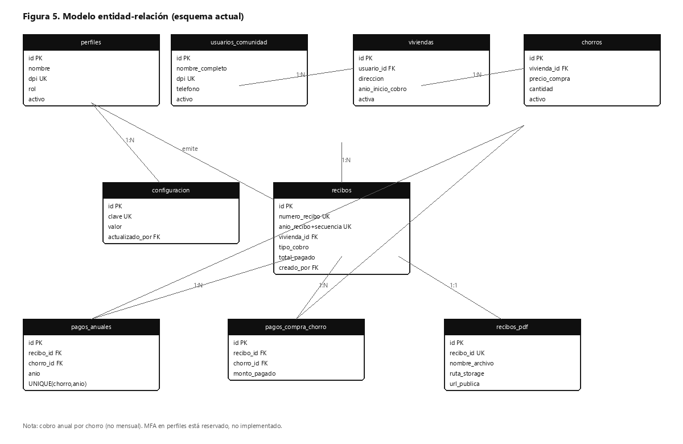
Figura 2. Diagrama entidad-relación de AquaPay
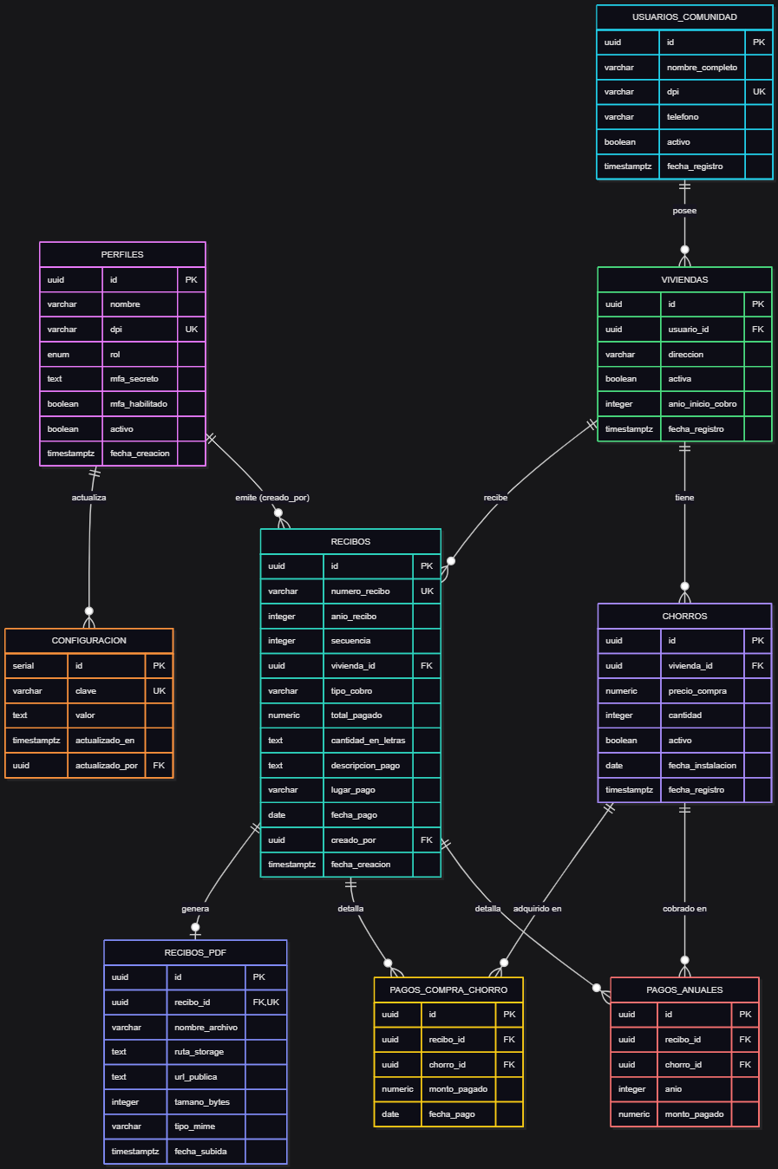
Figura 2b. Diagrama ER exportado desde Mermaid

5. ARQUITECTURA DEL SISTEMA

5.1 Arquitectura propuesta
AquaPay adopta una arquitectura de tres capas distribuidas: presentación (Next.js), lógica de negocio (Express + TypeORM) e infraestructura gestionada (Supabase). La comunicación entre cliente y servidor se realiza exclusivamente mediante HTTP/HTTPS sobre el prefijo /api.
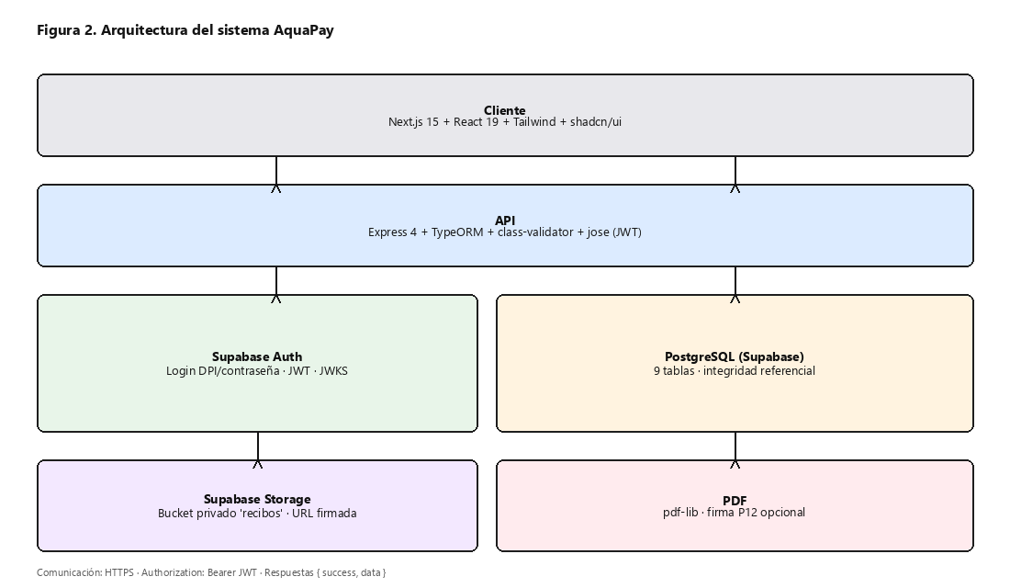
Figura 3. Arquitectura lógica del sistema

5.2 Tecnologías utilizadas
A continuación se detallan las tecnologías empleadas en AquaPay, indicando la versión (según package.json), el propósito y el lugar concreto del proyecto donde se utiliza cada una.

5.2.1 Resumen por capa
Tabla 12. Tecnologías utilizadas por capa
Capa | Tecnología | Versión | Uso en el proyecto
Frontend | Next.js | 15.5.23 | Framework web; App Router en frontend/src/app
Frontend | React / React DOM | 19.1.0 | Componentes de interfaz en frontend/src/components
Frontend | TypeScript | ^5 | Tipado estático de todo el cliente
Frontend | Tailwind CSS | ^4 | Estilos utilitarios; frontend/src/app/globals.css
Frontend | shadcn/ui + @base-ui/react | 4.x / 1.7 | Componentes UI en frontend/src/components/ui
Frontend | next-themes | ^0.4.6 | Tema claro/oscuro (ThemeToggle)
Frontend | recharts | ^3.10.1 | Gráficos del dashboard / reportes
Frontend | sonner | ^2.0.8 | Notificaciones toast
Frontend | lucide-react | ^1.31.0 | Iconografía de la interfaz
Frontend | date-fns | ^4.4.0 | Formato y manipulación de fechas
Backend | Node.js | 22 (CI) | Entorno de ejecución del servidor
Backend | Express | ^4.21.2 | API REST en backend/src (app.ts, routes/)
Backend | TypeScript | ^5.7.3 | Tipado del servidor
Backend | TypeORM | ^0.3.20 | ORM; entidades en backend/src/entities
Backend | pg | ^8.13.3 | Controlador PostgreSQL
Backend | class-validator / class-transformer | 0.14 / 0.5 | Validación de DTO en backend/src/dto
Backend | jose | ^5.9.6 | Verificación JWT/JWKS en middleware/auth
Backend | helmet / cors / morgan | 8 / 2.8 / 1.10 | Seguridad HTTP, CORS y logging
Backend | pdf-lib | ^1.17.1 | Generación de recibos PDF (pdf.service)
Backend | node-signpdf | ^3.0.0 | Firma digital P12 opcional del PDF
Backend | Vitest | ^3.0.5 | Pruebas unitarias (numero-a-letras)
Datos / nube | PostgreSQL (Supabase) | gestionado | Base de datos; schema.sql y migraciones
Datos / nube | Supabase Auth | gestionado | Login/registro; emisión de JWT
Datos / nube | Supabase Storage | gestionado | Bucket privado de recibos PDF
Despliegue | Vercel | — | Hosting del frontend
Despliegue | Render | — | Hosting del backend
CI/CD | GitHub Actions | — | .github/workflows/ci.yml

5.2.2 Dónde se utiliza cada tecnología
Tabla 12b. Ubicación y propósito de cada tecnología
Tecnología | Dónde se utiliza | Para qué
Next.js 15 | frontend/src/app/(auth), frontend/src/app/(app) | Enrutamiento, páginas de login/registro, dashboard, padrón, facturación, reportes y configuración
React 19 | frontend/src/components/** | Construcción de formularios, tablas, navegación y shells por rol
TypeScript | frontend/ y backend/ (tsconfig strict) | Tipado de contratos API, entidades, DTO y props de componentes
Tailwind CSS 4 | globals.css, className en páginas y componentes | Diseño responsive, tema claro/oscuro y tipografía
shadcn/ui | frontend/src/components/ui/ | Botones, inputs, diálogos, tablas, sheets y badges reutilizables
next-themes | theme-provider / ThemeToggle | Conmutar y persistir tema claro u oscuro
recharts | Dashboard / reportes de ingresos | Visualizar ingresos por mes
sonner | layout raíz del frontend | Mostrar mensajes de éxito y error al usuario
lucide-react | navigation.ts y pantallas | Iconos de menú y acciones
Express 4 | backend/src/app.ts, backend/src/routes/ | Exponer endpoints REST bajo /api/auth, /usuarios, /facturacion, /reportes
TypeORM | backend/src/entities/, services/, data-source | Mapear tablas, consultas y transacciones de cobro
class-validator | backend/src/dto/ + middleware validate | Validar DPI, contraseñas, años y cuerpos de petición
jose | backend/src/middleware/auth.ts | Verificar firma del JWT contra el JWKS de Supabase
helmet + cors | backend/src/app.ts | Cabeceras de seguridad y origen permitido (FRONTEND_URL)
pdf-lib | backend/src/services/pdf.service.ts | Generar el comprobante PDF del recibo
node-signpdf | pdf.service (intentarFirmar) | Firmar PDF si existe certificado P12 configurado
Supabase Auth | auth.service.ts (createUser, signInWithPassword) | Crear cuentas y autenticar con DPI/contraseña
PostgreSQL | schema.sql, migraciones, TypeORM | Persistir padrón, recibos, pagos y configuración
Supabase Storage | facturacion.service (subir PDF) | Guardar y firmar temporalmente las URL de los recibos
Vitest | backend (npm test) | Probar la conversión de montos a letras
Vercel | Despliegue producción frontend | Servir la interfaz Next.js
Render | Despliegue producción backend | Ejecutar la API Express
GitHub Actions | .github/workflows/ci.yml | Lint/build del frontend y verificación de tipos del backend

5.3 Vista de despliegue
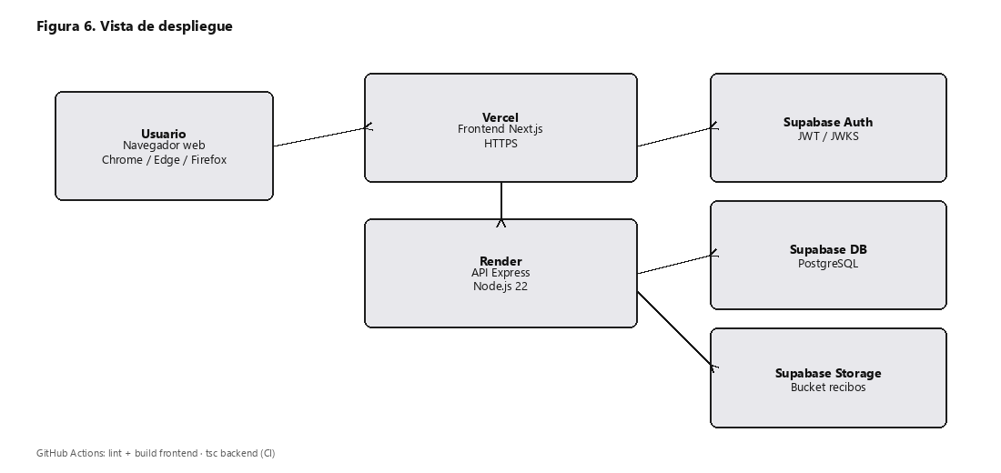
Figura 4. Vista de despliegue
Tabla 13. Componentes de despliegue
Componente | Plataforma | Configuración
Frontend | Vercel | Root directory: frontend
Backend / API | Render | Root: backend · build: npm run build · start: npm start
Base de datos | Supabase PostgreSQL | Conexión SSL mediante DATABASE_URL
Autenticación | Supabase Auth | Proveedor Email; JWT verificado por JWKS
Archivos | Supabase Storage | Bucket privado recibos

6. DIAGRAMAS

6.1 Diagrama de contexto
Representa al sistema AquaPay como una caja negra y sus interacciones con administradores, tesoreros y servicios externos de Supabase.
Figura 5. Diagrama de contexto

6.2 Diagrama de casos de uso
Muestra los casos de uso principales asociados a los actores administrador y tesorero, conforme a la navegación y a los endpoints implementados.
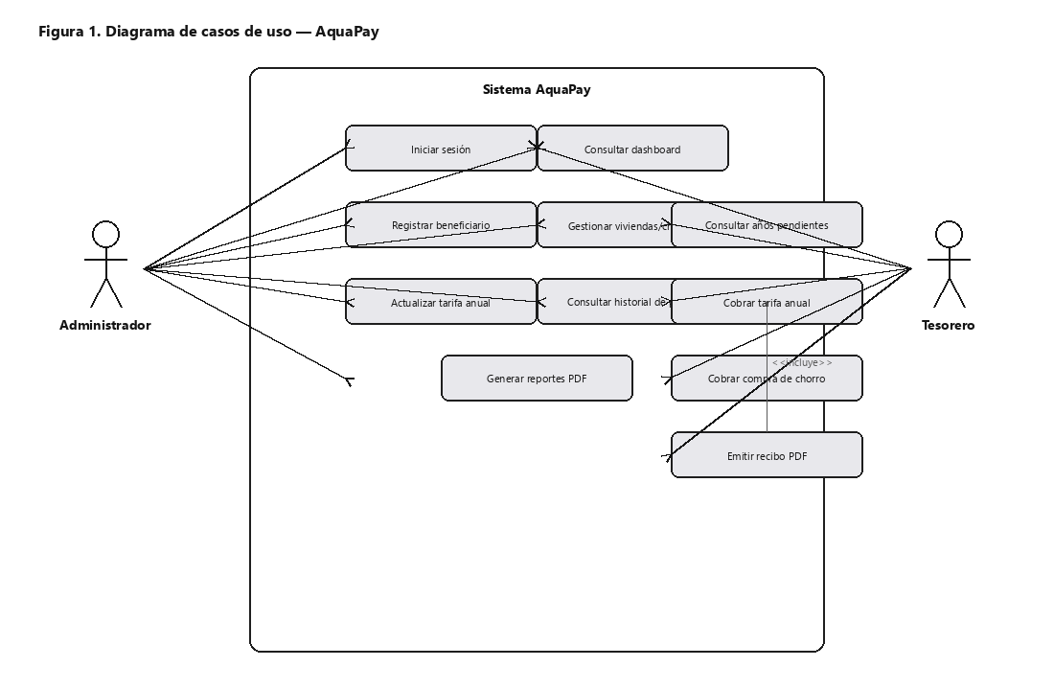
Figura 6. Diagrama de casos de uso

6.3 Diagrama de secuencia
Describe el flujo de emisión de un recibo de tarifa anual, desde la selección del beneficiario hasta la entrega del PDF.
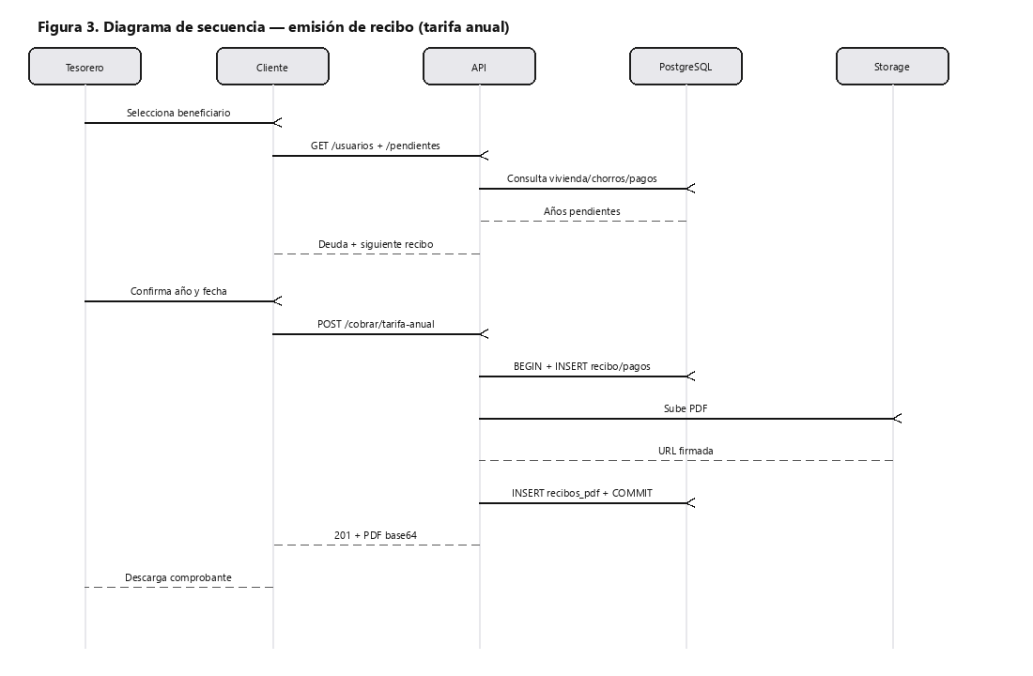
Figura 7. Diagrama de secuencia — emisión de recibo

6.4 Diagrama de flujo
Representa la lógica de decisión del proceso de facturación: verificación de deuda, elección del tipo de cobro, validación y emisión del recibo.
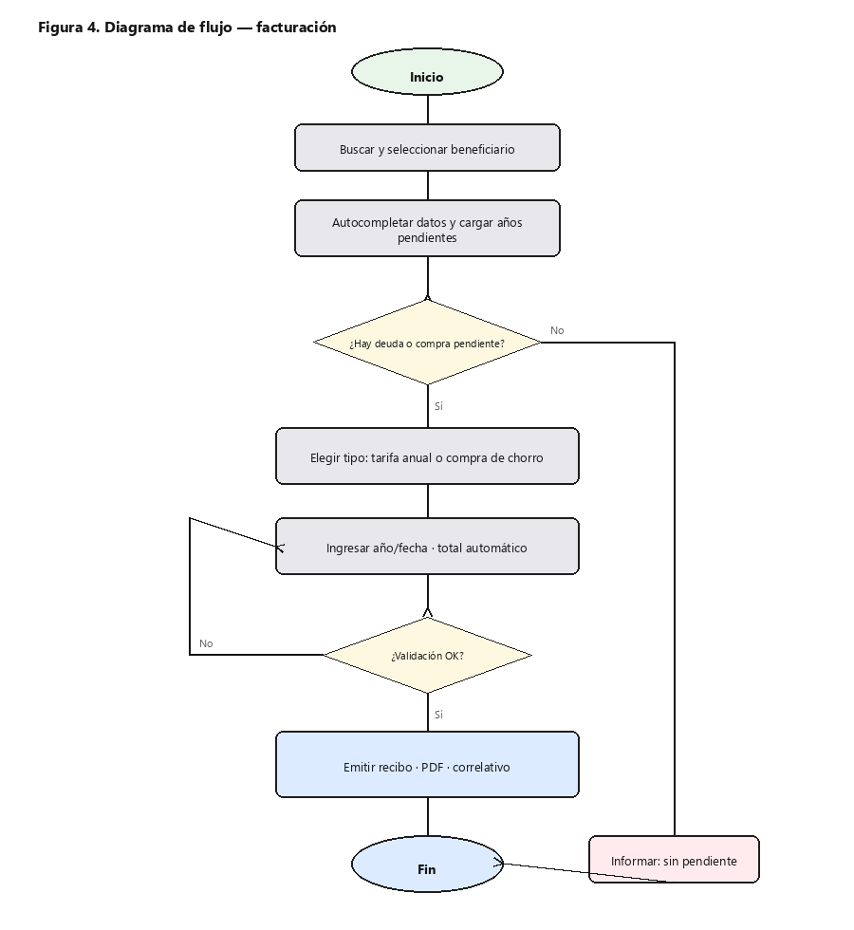
Figura 8. Diagrama de flujo — facturación

6.5 Diagrama de arquitectura
Complementa el capítulo 5 mostrando las capas cliente, API, base de datos, almacenamiento y generación de PDF.
Figura 9. Diagrama de arquitectura (vista de capas)

6.6 Diagrama de actividades
El diagrama de actividades modela el flujo de trabajo del tesorero durante la emisión de un recibo, incluyendo decisiones de validación y la interacción con el sistema y con Supabase Storage.
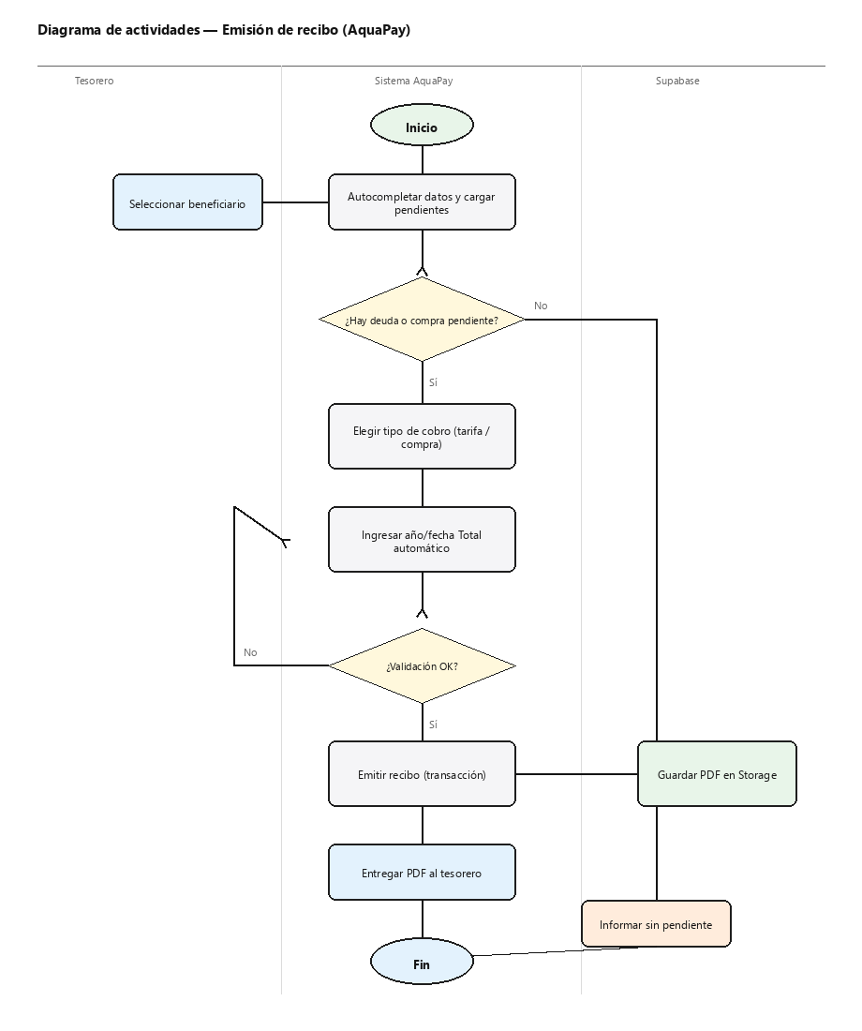
Figura 10. Diagrama de actividades — emisión de recibo
Actividades principales representadas:
- Seleccionar beneficiario y autocompletar datos / años pendientes.
- Decidir si existe deuda o compra pendiente.
- Elegir tipo de cobro (tarifa anual o compra de chorro).
- Capturar año/fecha y calcular el total automáticamente.
- Validar la operación; en caso de error, corregir datos.
- Emitir el recibo en transacción, almacenar el PDF y entregarlo al tesorero.

6.7 Diagrama de estados
El diagrama de estados describe los cambios de estado de los elementos clave del dominio: beneficiario, chorro, proceso de cobro (recibo) y sesión de usuario, según el comportamiento implementado en el sistema.
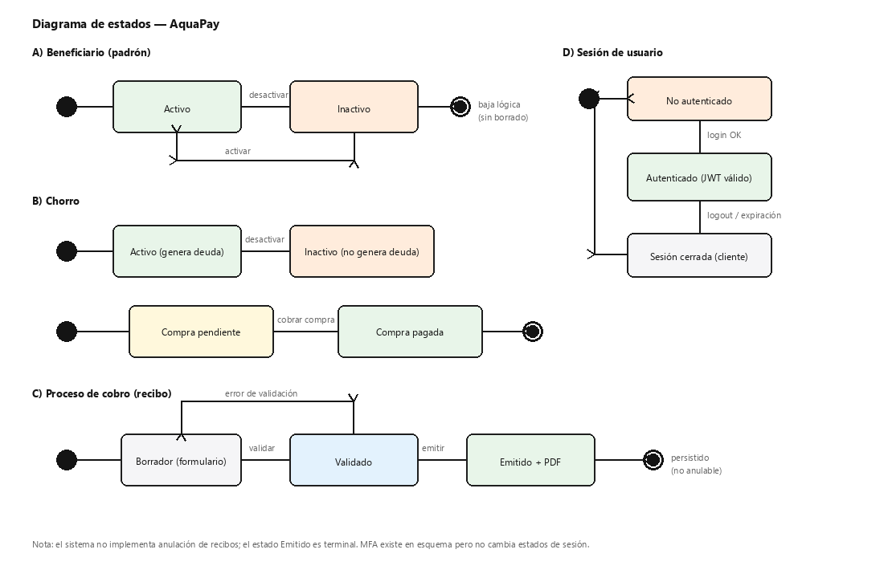
Figura 11. Diagrama de estados de AquaPay
Tabla 13b. Resumen de estados del sistema
Objeto | Estados | Transiciones relevantes
Beneficiario | Activo → Inactivo | activar / desactivar (baja lógica; no se elimina el historial)
Chorro | Activo / Inactivo; Compra pendiente → Compra pagada | desactivar deja de generar deuda; cobrar compra cierra el pendiente
Recibo (cobro) | Borrador → Validado → Emitido | validar datos; emitir (estado terminal; no hay anulación)
Sesión | No autenticado → Autenticado → Sesión cerrada | login OK; logout o expiración del token

6.8 Diagrama de arquitectura
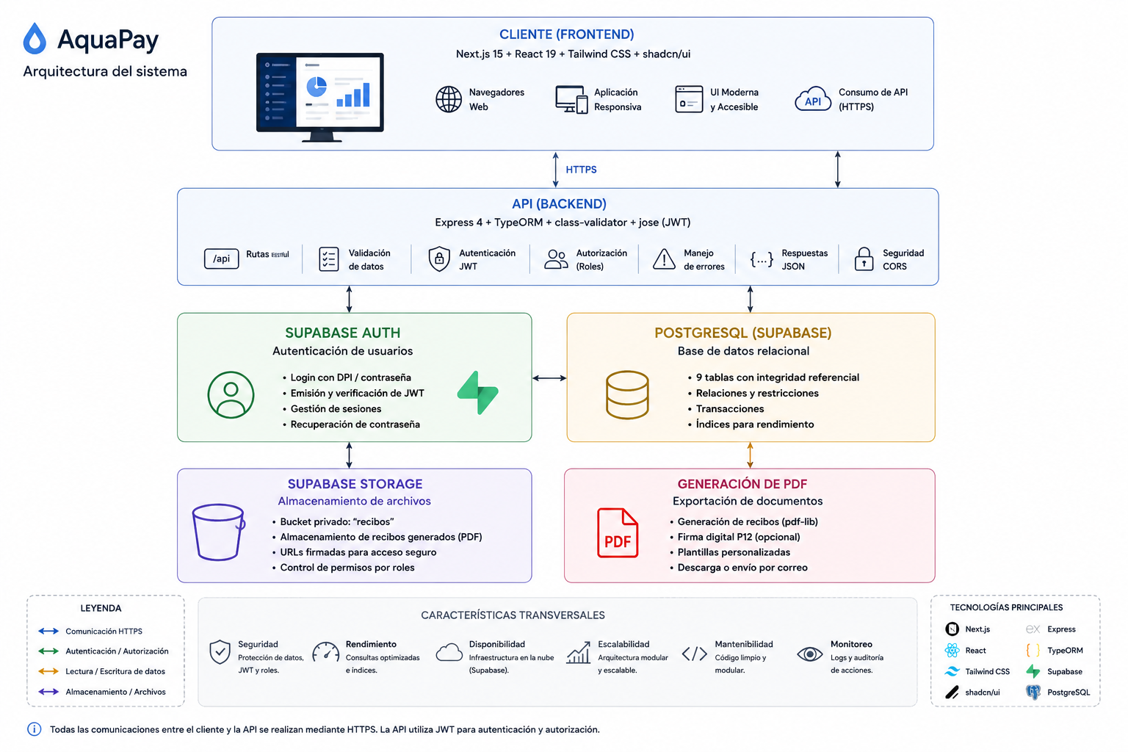

6.9 Prototipo en Figma
Enlace para visualizar el prototipo de la app web: https://www.figma.com/design/dEkAQctCLfPH8OCqHHPcsl/aquapay?node-id=0-1&t=xCaJ1J9XH4rzzRWw-1

7. ALCANCE Y LIMITACIONES

7.1 Funcionalidades incluidas
- Registro e inicio de sesión con DPI y contraseña.
- Control de acceso diferenciado para administrador y tesorero.
- Gestión completa del padrón (beneficiarios, viviendas y chorros).
- Cálculo automático de años pendientes y monto a pagar.
- Emisión de recibos por tarifa anual y por compra de chorro.
- Generación de PDF del recibo y almacenamiento en la nube.
- Dashboard de indicadores.
- Reportes administrativos exportables a PDF.
- Configuración de tarifa anual.
- Interfaz responsiva con tema claro/oscuro.

7.2 Fuera del alcance
- Pagos electrónicos o pasarelas de pago.
- Aplicación móvil nativa.
- App o portal para el beneficiario final.
- Notificaciones por correo o mensajería.
- Bitácora de auditoría de cambios.
- Anulación formal de recibos emitidos.
- Operación sin conexión a Internet.

7.3 Requisitos futuros
- Implementar MFA/TOTP obligatorio.
- Invalidar el token JWT al cerrar sesión.
- Agregar UNIQUE(chorro_id) en pagos_compra_chorro a nivel de base de datos.
- Anulación de recibos con justificación y trazabilidad.
- Consulta de estado de cuenta por DPI para el beneficiario.
- Notificaciones de morosidad.
- Activar la firma digital P12 del PDF en producción.

8. CONCLUSIONES
La presente Especificación de Requisitos de Software define de forma organizada las necesidades funcionales y no funcionales del sistema AquaPay, destinado a automatizar la administración del cobro del servicio de agua potable en Aldea Sibaná, El Asintal, Retalhuleu.
A través del análisis del dominio y de la evidencia del código implementado, se establecieron veintinueve requisitos funcionales, veinte requisitos no funcionales, el modelo de datos de nueve entidades y la arquitectura cliente-servidor apoyada en Supabase, Vercel y Render.
Este documento constituye la base para las etapas posteriores del proyecto de graduación: diseño detallado, implementación, pruebas y defensa ante el tribunal. Asimismo, facilita la trazabilidad entre lo requerido, lo diseñado y lo construido, reduciendo ambigüedades durante el desarrollo y el mantenimiento.
Finalmente, la delimitación explícita del alcance y de los requisitos futuros permite distinguir con claridad lo implementado de las mejoras pendientes, contribuyendo a una evaluación académica transparente y coherente con el producto real.

ANEXOS

Anexo A. Resumen de requisitos funcionales
Tabla 14. Catálogo resumido de RF
ID | Módulo | Nombre
RF-01 | Autenticación | Iniciar sesión
RF-02 | Autenticación | Registrar cuenta
RF-03 | Autenticación | Consultar perfil
RF-04 | Autenticación | Cerrar sesión
RF-05 | Autenticación | Control de acceso por rol
RF-06 | Padrón | Registrar beneficiario
RF-07 | Padrón | Listar y buscar
RF-08 | Padrón | Consultar detalle
RF-09 | Padrón | Actualizar beneficiario
RF-10 | Padrón | Activar / desactivar
RF-11 | Padrón | Viviendas
RF-12 | Padrón | Chorros
RF-13 | Facturación | Autocompletar datos
RF-14 | Facturación | Calcular pendientes
RF-15 | Facturación | Cobrar tarifa anual
RF-16 | Facturación | Cobrar compra de chorro
RF-17 | Facturación | Numeración de recibos
RF-18 | Facturación | Fecha de pago
RF-19 | Facturación | Monto en letras
RF-20 | Facturación | PDF del recibo
RF-21 | Pagos | Listar recibos
RF-22 | Pagos | Historial por beneficiario
RF-23 | Pagos | Detalle de recibo
RF-24 | Reportes | Generar reportes
RF-25 | Reportes | Exportar PDF
RF-26 | Configuración | Consultar configuración
RF-27 | Configuración | Actualizar tarifa
RF-28 | Dashboard | Indicadores
RF-29 | Interfaz | Tema claro/oscuro

